108-2學期課程預選公告
一、108學年度第2學期「課程預選」相關作業時間如下：
作業項目 | 對象 | 開放時段  (開放選課時段其夜間亦開放選課) | 注意事項
預選  ※選課人數達開課人數上限者，由系統亂數篩選。 | 108/12/23(一)中午12:00起 開放查詢108-2學期課表及課程資訊 |  | - 各課程選課人數達開課人數上限者，由系統亂數篩選之。  - 例假日系統不開放。  - 選課系統於108/12/24~108/12/27(五)每日下午2-3點，進行系統更新作業，即時處理當日選課問題，該時段不開放預選，請同學多加留意。
預選  ※選課人數達開課人數上限者，由系統亂數篩選。 | 大學日間部四年級 | 108/12/24(二)上午10:00起  ～108/12/27(五)下午5:00止
預選  ※選課人數達開課人數上限者，由系統亂數篩選。 | 進修學士班四年級 | 108/12/24(二)上午10:00起  ～108/12/27(五)下午5:00止
預選  ※選課人數達開課人數上限者，由系統亂數篩選。 | 全學制全年級（大學日間部、進修學士班、80學分班、碩士(專)班、博士班） | 108/12/25(三)上午10:00起  ～108/12/27(五)下午5:00止
公布課程  篩選結果 | 109/1/10(五)下午3:00至「學生資訊系統」之學期課表108-2學期查詢預選結果
★【延修生】選課時程預計於109/2/1(六)-2/25(二)辦理，仍請依教務處網頁正式公告為準。
二、選課網站登入方式：
本校首頁→「選課查詢」→點選「選課系統」→輸入學號、密碼；或直接輸入網站網址http://course.asia.edu.tw進入「選課系統」。(密碼同學生資訊系統密碼；密碼請定期更新，以免帳號被盜用，如已遺忘密碼，可於「學生資訊系統」登入頁面上方點選「查詢密碼」，或請洽資訊處分機：3511查詢)。
三、預選課程說明：
(一)博雅通識課程四個領域合計至多可選4門課程，再由系統亂數篩選，至多2門。
(二)大學日間部「體育(四)」之興趣選項每人至多可各選2門(將由系統亂數篩選至多1門)，並嚴禁低年級上修高年級之體育課。
(三)選課系統操作說明如下：
＊欲加選「系專業必選修」課程，請於選課系統之『系所』欄位依同學「系所」、『年級』查詢後，加選之(如欲跨選各系、各年級專業課程應依各系之規定)。
＊欲加選「通識課程」，請於選課系統點選 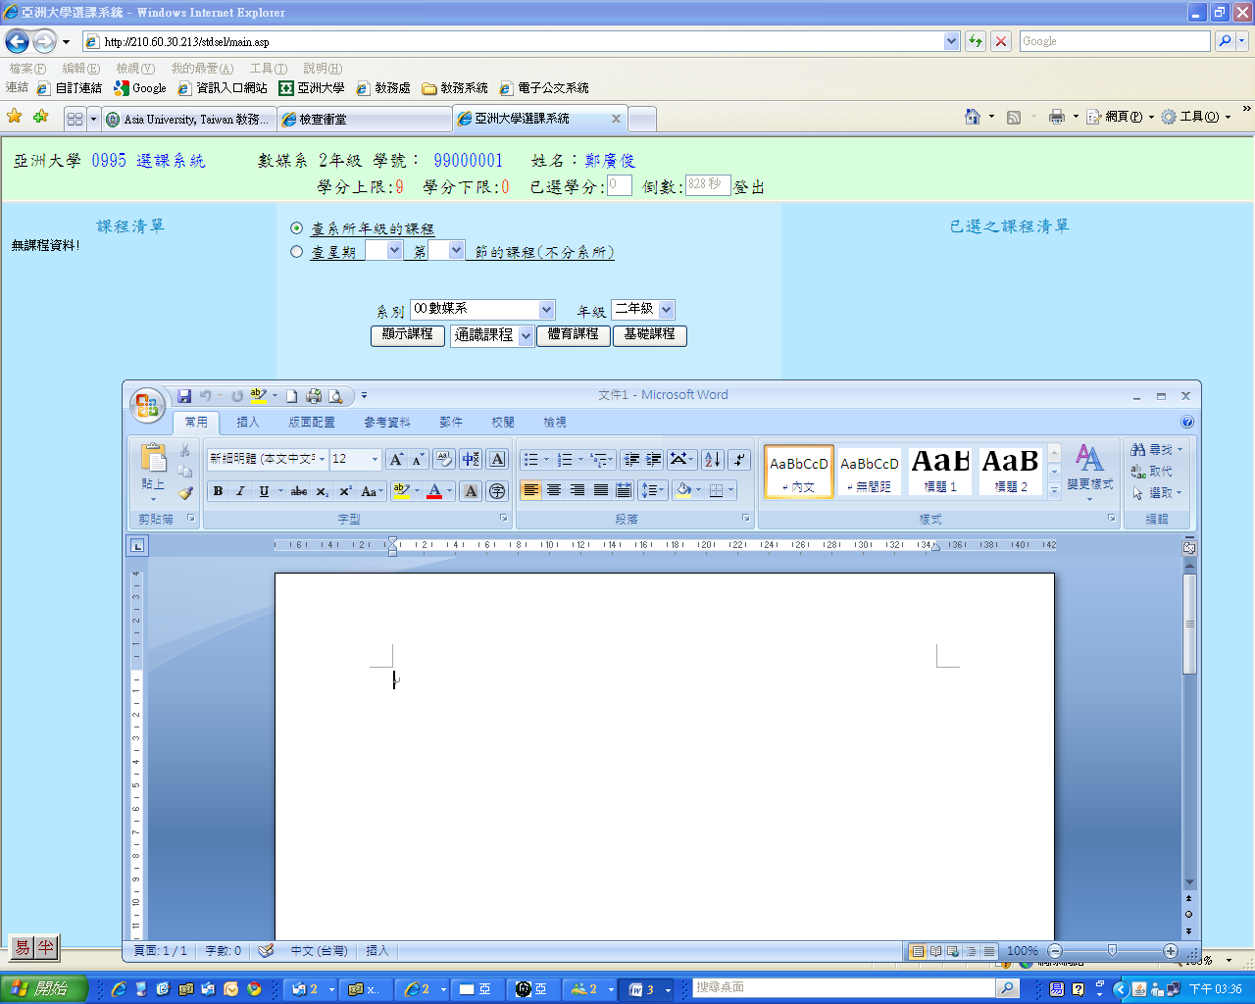後選擇領域類別。
＊欲加選「基礎課程」，請於選課系統點選 按鈕，課程清單會顯示本學期基礎課程。
＊欲加選「體育課程(四)」，請於選課系統點選 按鈕，課程清單會顯示本學期體育課程。
(四)各系所之必修課程，系統會自行帶入同學課表中，不必另行選課。
(五)預選期間同學可至「課程查詢系統」查看各課程人數上限與即時選課人數，預選截止後，如課程選課人數達開課人數上限者，皆須由系統亂數篩選，並統一於109/1/10(五)下午3:00至「學生資訊系統」之108-2學期課表公布預選結果。
四、未完成「108-1學期教學評鑑」及「曼陀師意見調查」者無法預選，請先於「學生資訊系統」→完成各項滿意度調查，再至選課系統預選。同學如未及時「預選」者，請於開學當週進行加退選，加退選時程以教務處正式公告為準。
五、其他相關注意事項，請至本校教務處網站(http://ac.asia.edu.tw)查詢，「課程」問題請洽註冊與課務組、各系辦公室、通識相關問題請洽「通識教育中心」(分機6171)、英語文課程問題請洽「語發中心」(分機6296)；「系統」問題請洽資訊處(分機3511)。

